1. Gameplay cốt lõi
   1. Di chuyển:

* Di chuyển trái phải: chạy sang 2 phía của màn chơi với tốc độ bình thường. Mặc định phím mũi tên trái phải.

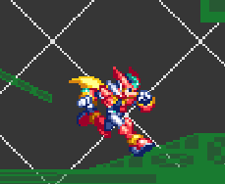

* Trượt: dùng để trượt trên mặt đất với tốc độ cao. Có thể kết hợp với nhảy để nhảy xa hơn. Khi trượt và khi nhảy kết hợp trượt sẽ có bóng mờ xuất hiện sau lưng nhân vật. Mặc định phím Z

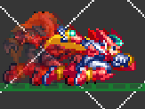

* Nhảy: nhảy khỏi mặt đất. Kết hợp với trượt cho phép nhảy xa hơn. Mặc định phím X

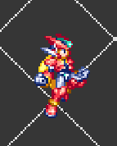

* Bám tường: Khi di chuyển trên không gần tường, người chơi sẽ bám tường khi nhấn giữ phím mũi tên phía hướng vào tường. Khi bám tường, người chơi tụt chậm xuống, và có thể nhảy khỏi tường bằng phím nhảy hoặc nhả phím mũi tên để rơi xuống.

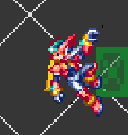

* Nhảy bật tường: Chỉ thực hiện được khi nhảy gần và đối diện tường, hoặc khi đang bám vào tường.

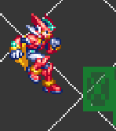

* 1. Các nguyên tố:
* Lửa:
* Với kẻ địch: khi trúng vũ khí nguyên tố lửa, đối tượng bị đốt lửa trong (x) giây, bị đốt máu dần dần, khả năng hồi phục bị giảm đi.
* Với đồ vật: Đốt băng hoặc cây cối.
* Băng:
* Với kẻ địch: khi trúng vũ khí nguyên tố băng, đối tượng bị đóng băng trong (x) giây.
* Với đồ vật: Khi dùng các khối băng vuông dưới nước, chúng sẽ nổi lên trên. Làm tê liệt các cỗ máy.
* Điện:
* Với kẻ địch: khi trúng vũ khí nguyên tố điện, đối tượng không thể tấn công trong (x) giây.
* Với đồ vật: Làm các cỗ máy bị đóng hoạt động trở lại tạm thời hoặc vĩnh viễn.
* Tất cả các đòn đánh khi đánh vào kẻ địch bị ảnh hưởng bởi cùng nguyên tố sẽ tăng sát thương.
* Sơ đồ khắc chế: